**迭代器模式**

1. 介绍：

迭代器模式（Iterator Pattern）是提供一种方法顺序访问一个聚合对象中的各种元素，而又不暴露该对象的内部表示的设计模式

1. 实现及类图演示：

我们将创建一个叙述导航方法的 *Iterator* 接口和一个返回迭代器的 *Container* 接口。实现了 *Container* 接口的实体类将负责实现 Iterator 接口。

*IteratorPatternDemo* 即我们的演示类，会使用实体类 *NamesRepository* 来打印 *NamesRepository* 中存储为集合的 Names

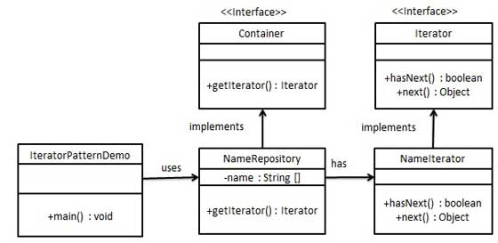

1. 我的理解：

迭代器模式是一种比较简易的设计模式。当我可能会需要访问一个聚集对象，而且不管这些对象是什么都需要遍历的时候，就可以考虑使用迭代器模式。